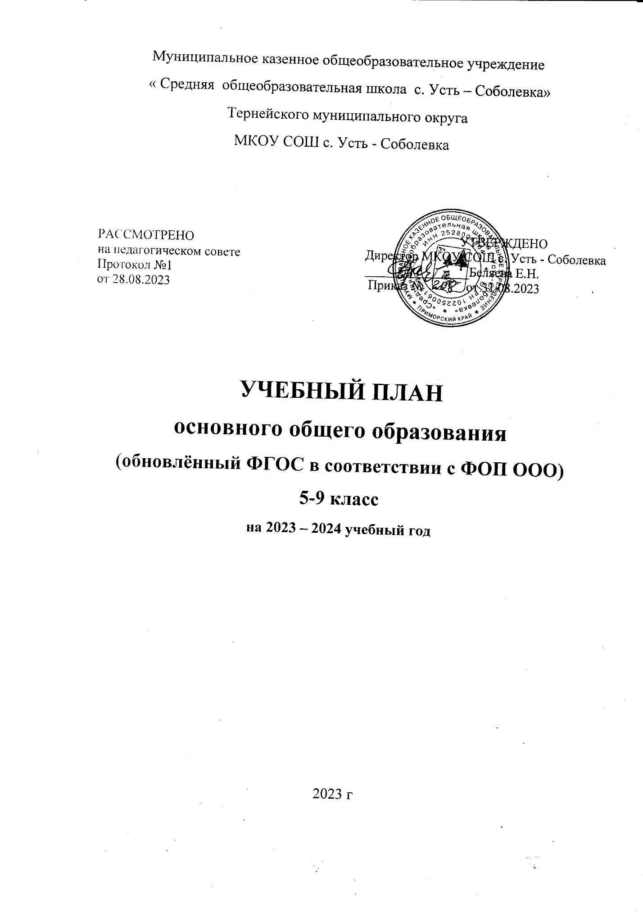

Пояснительная записка
Учебный план основной образовательной программы основного общего образования (далее — ООП ООО) МКОУ СОШ с. Усть - Соболевка на 2023-2024 учебный год осуществляется в соответствии со следующими основными федеральными нормативными и методическими документами:
1. Федеральный закон от 29.12.2012 № 273-ФЗ «Об образовании в Российской Федерации».
2. Приказ Минпросвещения России от 31.05.2021 № 287 «Об утверждении федерального государственного образовательного стандарта основного общего образования» (в ред. Приказов Минпросвещения России от 18.07.2022 N 568, от 08.11.2022 N 955).
3. Приказ Минпросвещения России от 16.11.2022 № 993 «Об утверждении федеральной образовательной программы основного общего образования» (на данный момент находится в работе новый проект ФОП ООО, включающий изменения в содержательной части).
4. Приказ Министерства просвещения Российской Федерации от 24.11.2022 № 1025 «Об утверждении федеральной адаптированной образовательной программы основного общего образования для обучающихся с ограниченными возможностями здоровья».
5. Постановление Главного государственного санитарного врача Российской Федерации от 28.09.2020 № 28 «Об утверждении санитарных правил СП 2.4.3648-20 «Санитарно-эпидемиологические требования к организациям воспитания и обучения, отдыха и оздоровления детей и молодежи» (вместе с «СП 2.4.3648-20. Санитарные правила...»).
6. Постановление Главного государственного санитарного врача Российской Федерации от 28 января 2021 г. № 2 «Об утверждении санитарных правил и норм СанПиН 1.2.3685-21 «Гигиенические нормативы и требования к обеспечению безопасности и (или) безвредности для человека факторов среды обитания».
7. Приказ Минпросвещения России от 22.03.2021 № 115 «Об утверждении Порядка организации и осуществления образовательной деятельности по основным общеобразовательным программам - образовательным программам начального общего, основного общего и среднего общего образования».
8. Приказ Минпросвещения России от 21.09.2022 N 858 «Об утверждении федерального перечня учебников, допущенных к использованию при реализации имеющих государственную аккредитацию образовательных программ начального общего, основного общего, среднего общего образования организациями, осуществляющими образовательную деятельность, и установления предельного срока использования исключенных учебников».
9. Приказ Минобрнауки России от 9 июня 2016 г. № 699 «Об утверждении перечня организаций, осуществляющих выпуск учебных пособий, которые допускаются к использованию при реализации имеющих государственную аккредитацию образовательных программ начального общего, основного общего, среднего общего образования».
10. Приказ Министерства науки и высшего образования Российской Федерации, Министерства просвещения Российской Федерации от 30.06.2020 № 845/369 «Об утверждении Порядка зачета организацией, осуществляющей образовательную деятельность, результатов освоения обучающимися учебных предметов, курсов, дисциплин (модулей), практики, дополнительных образовательных программ в других организациях, осуществляющих образовательную деятельность».
11. Приказ Минпросвещения России от 02.08.2022 № 653 «Об утверждении федерального перечня электронных образовательных ресурсов, допущенных к использованию при реализации имеющих государственную аккредитацию образовательных программ начального общего, основного общего, среднего общего образования» (Зарегистрировано в Минюсте России 29.08.2022 № 69822).
12. Письмо Минпросвещения России от 03.03.2023 № 03-327 «О направлении информации» (вместе с «Методическими рекомендациями по введению федеральных основных общеобразовательных программ»).
13. Письмо Минпросвещения России от 16.01.2023 № 03-68 «О направлении информации» (вместе с «Информацией о введении федеральных основных общеобразовательных программ»).
14. Письмо Минпросвещения России от 15.02.2022 № АЗ-113/03 «О направлении методических рекомендаций» (вместе с «Информационно-методическим письмом о введении федеральных государственных образовательных стандартов начального общего и основного общего образования»).
15. Письмо Минпросвещения России от 08.08.2022 № ТВ-1517/03 «О направлении информации» (вместе с «Ответами на наиболее частые вопросы, возникающие на региональном, муниципальном уровнях и уровне образовательной организации при введении обновленных ФГОС НОО и ООО»).
Срок обучения по ООП ООО составляет не более пяти лет.
Учебный план образовательного учреждения на 2023-202 учебный год обеспечивают выполнение гигиенических требований к режиму образовательного процесса, установленных на основании Постановления Главного государственного санитарного врача Российской Федерации от 28.01.2021 №2 «Об утверждении санитарных правил и норм СанПиН 1.2.3685-21 «Гигиенические нормативы и требования к обеспечению безопасности и (или) безвредности для человека факторов среды обитания»
- 5-летний срок освоения образовательных программ основного общего образования для 5-9 классов. Продолжительность учебного года - не менее 34 учебных недель (не включая летний экзаменационный период);
1 четверть -- 8 недель, каникулы осенние 9 дней
2 четверть – 8 недель, каникулы зимние 9 дней
3 четверть - 11 недель, каникулы весенние 9 дней
4 четверть – 7 недель, летние каникулы не менее 8 недель

Продолжительность учебного года основного общего образования составляет 34 недели. Количество учебных занятий за 5 лет не может составлять менее 5058 академических часов и более 5848 академических часов.

Классы | V | VI | VII | VIII | IX
Максимальная нагрузка, часов | 29 | 30 | 32 | 33 | 33
Образовательная недельная нагрузка равномерно распределяется в течение учебной недели, при этом объем максимально допустимой нагрузки в течение дня будет составлять:
- для обучающихся 5-6 классов – не более 6 уроков;
Учебный год начинается 01.09.2023 г. по 25.05.2024 г. Для профилактики переутомления предусмотрено равномерное распределение периодов учебного времени и каникул в календарном учебном графике. Образовательная недельная нагрузка равномерно распределяется в течение учебной недели. Расписание уроков составляется отдельно для обязательных и элективных, внеурочных занятий. Между началом занятий кружков и последним уроком обязательных занятий устанавливается перерыв продолжительностью 20 минут. После 3 урока перемена 40 минут. Продолжительность урока в основной школе составляет 40-45 минут. Для классов, в которых обучаются дети с ограниченными возможностями здоровья, — 40 минут. Во время занятий необходим перерыв для гимнастики не менее 2 минут.
В целом количество часов, отведенных на освоение обучающимися учебных предметов, курсов, модулей из обязательной части и части, формируемой участниками образовательного процесса, в совокупности не может превышать установленную СанПиН 12.3685-21 нагрузку.
Суммарный объём домашнего задания по всем предметам для каждого класса не должен превышать продолжительности выполнения
2 часа - для 5 класса,
2,5 часа для 6-8 классов,
3,5 часа - для 9-11 классов.
В структуре учебного плана выделяются две части:
- обязательная часть
- часть, формируемая участниками образовательного процесса
Обязательная часть обеспечивает сохранение единого образовательного пространства в Российской Федерации, как при шестидневной неделе, так и при пятидневной учебной неделе.
Обязательная часть учебного плана определяет состав учебных предметов, обязательных предметных областей и учебное время, отводимое на их изучение по классам (годам) обучения.
Для реализации модуля «Введение в Новейшую историю России» в учебном курсе «История России» количество часов на изучение учебного предмета «История» в 9 классе рекомендуется 2,5 часа.
Предметная область ОДНКНР (Основы духовно – нравственной культуры народов России) в 2023-2024 г реализуется в 5 и 6 классах по 1 ч. в неделю.
(пп.31.1, а.9 ФГОС ООО).
При реализации федерального учебного плана количество часов на физическую культуру составляет 2, третий час рекомендуется реализовывать образовательной организацией за счет часов части, формируемой участниками образовательных отношений, внеурочной деятельности и (или) за счёт посещения обучающимися спортивных секций, школьных спортивных клубов, включая использование учебных модулей по видам спорта.
.Изучение второго иностранного языка из перечня, предлагаемого организацией, осуществляется по заявлению родителей (законных представителей) обучающихся и при наличии в организации необходимых условий (п. 33.1 ФГОС ООО).
Часть, формируемая участниками образовательного процесса учитывает возможности образовательного учреждения, социальный заказ родителей и индивидуальные потребности школьников максимально при шестидневной учебной неделе и минимально – при пятидневной учебной неделе.
Изучение части, формируемой участниками образовательного процесса учебного плана общеобразовательного учреждения является обязательным для всех обучающихся данного класса:

 | Вариант № 1
 | Учебный план основного общего образования для 5-дневной учебной недели
 | Предметные области |  | Учебные предметы классы |  | Количество часов в неделю
 |  |  |  |  | V | VI | VII | VIII | IX |  | Всего
 | Обязательная часть
 | Русский язык и литература |  | Русский язык |  | 5 | 6 | 4 | 3 |  | 3 | 21
 |  |  | Литература |  | 3 | 3 | 2 | 2 |  | 3 | 13
 | Иностранные языки |  | Иностранный язык |  | 3 | 3 | 3 | 3 |  | 3 | 15
 | Математика и информатика |  | Математика |  | 5 | 5 |  |  |  |  | 10
 |  |  | Алгебра |  |  |  | 3 | 3 |  | 3 | 9
 |  |  | Геометрия |  |  |  | 2 | 2 |  | 2 | 6
 |  |  | Вероятность и статистика |  |  |  | 1 | 1 |  | 1 | 3
 |  |  | Информатика |  |  |  | 1 | 1 |  | 1 | 3
 | Общественно-научные предметы |  | История |  | 2 | 2 | 2 | 2 |  | 2 | 10
 |  |  | Введение в Новейшую историю России. |  |  |  |  |  |  | 0,5 | 0,5
 |  |  | Обществознание |  |  | 1 | 1 | 2 |  | 1 | 4
 |  |  | География |  | 1 | 1 | 2 | 2 |  | 2 | 8
 | Естественнонаучные предметы |  | Физика |  |  |  | 2 | 2 |  | 3 | 7
 |  |  | Химия |  |  |  |  | 2 |  | 2 | 4
 |  |  | Биология |  | 1 | 1 | 1 | 2 |  | 2 | 7
 | Основы духовно-нравственной культуры народов России |  | Основы духовно-нравственной культуры народов России |  | 1 | 1 |  |  |  |  | 2
 | Искусство |  | Изобразительное искусство |  | 1 | 1 | 1 |  |  |  | 3
 |  |  | Музыка |  | 1 | 1 | 1 | 1 |  |  | 4
 | Технология |  | Технология |  | 2 | 2 | 2 | 1 |  | 1 | 8
 | Физическая культура и основы безопасности жизнедеятельности |  | Физическая культура |  | 2 | 2 | 2 | 2 |  | 2 | 10
 |  |  | Основы безопасности жизнедеятельности |  |  |  |  | 1 |  | 1 | 2
 | Итого |  |  |  | 27 | 29 | 30 | 31 |  | 32 | 149
 | Часть, формируемая участниками образовательных отношений |  |  |  | 2 | 1 | 2 | 2 |  | 1 | 8
 | Русский язык и литература |  | Элективный курс «Смысловое чтение». |  | 1 |  |  |  |  |  | 1
 | Общественно – научные. |  | Элективный курс «Практическое обществознание». |  |  |  |  |  |  | 0,5 | 0,5
 |  |  | Элективный курс « Экономика » |  |  |  |  | 1 |  |  | 1
 |  |  | Элективный курс «Финансовая грамотность». |  |  |  | 1 |  |  |  | 1
 | Естественнонаучные предметы |  | Элективный курс « Мир растений» |  |  | 1 |  |  |  |  | 1
 |  |  | Элективный курс « Многообразие животного мира» |  |  |  | 1 |  |  |  | 1
 | Технология |  | Черчение |  |  |  |  | 1 |  |  | 1
 | Учебные недели |  |  |  | 34 | 34 | 34 | 34 |  | 34 | 34
 | ИТОГО |  |  |  | 28 | 30 | 32 | 33 |  | 33 | 156
 | Всего часов |  |  |  | 952 | 1020 | 1088 | 1122 |  | 1122 | 5304
 | Максимально допустимая недельная нагрузка (при 5-дневной неделе) в соответствии с санитарными правилами и нормами |  |  |  | 29 | 30 | 32 | 33 |  | 33 | 157
Вариант № 1

Учебный план основного общего образования для 5-дневной учебной недели ( годовой)
Предметные области |  | Учебные предметы классы |  | Количество часов в неделю
 |  |  |  | V |  | VI | VII | VIII | IX |  | Всего
Обязательная часть
Русский язык и литература |  | Русский язык |  | 170 |  | 204 | 136 | 102 |  | 102 | 714
 |  | Литература |  | 102 |  | 102 | 68 | 68 |  | 102 | 442
Иностранные языки |  | Иностранный язык |  | 102 |  | 102 | 102 | 102 |  | 102 | 408
Математика и информатика |  | Математика |  | 170 |  | 170 |  |  |  |  | 340
 |  | Алгебра |  |  |  |  | 102 | 102 |  | 102 | 306
 |  | Геометрия |  |  |  |  | 68 | 68 |  | 68 | 204
 |  | Вероятность и статистика |  |  |  |  | 34 | 34 |  | 34 | 102
 |  | Информатика |  |  |  |  | 34 | 34 |  | 34 | 102
Общественно-научные предметы |  | История |  | 68 |  | 68 | 68 | 68 |  | 68 | 680
 |  | Введение в Новейшую историю России. |  |  |  |  |  |  |  | 17 | 17
 |  | Обществознание |  |  |  | 34 | 34 | 68 |  | 34 | 170
 |  | География |  | 34 |  | 34 | 68 | 68 |  | 68 | 272
Естественнонаучные предметы |  | Физика |  |  |  |  | 68 | 68 |  | 102 | 238
 |  | Химия |  |  |  |  |  | 68 |  | 68 | 136
 |  | Биология |  | 34 |  | 34 | 34 | 68 |  | 68 | 238
Основы духовно-нравственной культуры народов России |  | Основы духовно-нравственной культуры народов России |  | 34 |  | 34 |  |  |  |  | 68
Искусство |  | Изобразительное искусство |  | 34 |  | 34 | 34 |  |  |  | 102
 |  | Музыка |  | 34 |  | 34 | 34 | 34 |  |  | 136
Технология |  | Технология |  | 68 |  | 68 | 68 | 34 |  | 34 | 272
Физическая культура и основы безопасности жизнедеятельности |  | Физическая культура |  | 68 |  | 68 | 68 | 68 |  | 68 | 680
 |  | Основы безопасности жизнедеятельности |  |  |  |  |  | 34 |  | 34 | 68
Итого |  |  |  | 27 |  | 29 | 30 | 31 |  | 32 | 149
Часть, формируемая участниками образовательных отношений |  |  |  | 68 |  | 34 | 68 | 68 |  | 34 | 272
Русский язык и литература |  | Элективный курс «Смысловое чтение». |  | 34 |  |  |  |  |  |  | 34
Общественно – научные. |  | Элективный курс «Практическое  обществознание». |  |  |  |  |  |  |  | 17 | 17
 |  | Элективный курс « Экономика » |  |  |  |  |  | 34 |  |  | 34
 |  | Элективный курс «Финансовая грамотность». |  |  |  |  | 34 |  |  |  | 34
Естественнонаучные предметы |  | Элективный курс « Мир растений» |  |  |  | 34 |  |  |  |  | 34
 |  | Элективный курс « Многообразие животного мира» |  |  |  |  | 34 |  |  |  | 34
Технология |  | Черчение |  |  |  |  |  | 34 |  |  | 34
Учебные недели |  |  |  | 34 |  | 34 | 34 | 34 |  | 34 | 34
ИТОГО |  |  |  | 28 |  | 30 | 32 | 33 |  | 33 | 156
Всего часов |  |  |  | 952 |  | 1020 | 1088 | 1122 |  | 1122 | 5304
Максимально допустимая недельная нагрузка (при 5-дневной неделе) в соответствии с санитарными правилами и нормами |  |  |  | 29 |  | 30 | 32 | 33 |  | 33 | 157

План внеурочной деятельности (недельный)
Муниципальное казенное общеобразовательное учреждение « Средняя общеобразовательная школа с. Усть – Соболевка» Тернейского муниципального округа
Учебные курсы | Количество часов в неделю
Учебные курсы | 5 | 6 | 7 | 8 | 9
Разговоры о важном | 1 | 1 | 1 | 1 | 1
Профориентационный минимум  « Билет в будущее» |  | 1 | 1 | 1 | 1
Школьный театр | 1 | 1 | 1 | 1 | 1
Школьный спортивный клуб | 1 | 1 | 1 | 1 | 1
Совет старшеклассников |  |  |  | 1 | 1
ИТОГО недельная нагрузка | 3 | 4 | 4 | 5 | 5

- информационно-просветительские занятия «Разговоры о важном» (1 час в 5-9 классах), направлены на укрепление традиционных российских духовно-нравственных ценностей и воспитание патриотизма среди российских школьников;
- занятия «Профориентационный минимум» ( « Билет в будущее») (1 час в 6-11 классах), направлены на профориентационную онлайн-диагностику; профориентационные уроки; проектную деятельность; профориентационные программы; классные часы (в т.ч. демонстрация выпусков открытых онлайн-уроков «Шоу профессий»), беседы, дискуссии, мастер-классы, коммуникативные и деловы игры, консультации педагога и психолога, моделирующие профессиональные пробы в онлайн-формате и др.

Промежуточная аттестация.
Освоение обучающимися образовательной программы начального общего образования сопровождается промежуточной аттестацией в форме и порядке, определенных Положением о формах, периодичности и порядке текущего контроля успеваемости и промежуточной аттестации обучающихся.
Промежуточная аттестация - это установление уровня достижения результатов освоения учебных предметов, курсов, предусмотренных образовательной программой.
Промежуточная аттестация подразделяется на четвертную, которая проводится по каждому учебному предмету по итогам четверти, а также годовую промежуточную аттестацию, которая проводится по каждому учебному предмету по итогам учебного года.
Сроки проведения промежуточной аттестации - в соответствии с календарным учебным графиком.

Предметы | класс | Формы
Русский язык | 5-9 | контрольный диктант, ВПР
литература | 5-9 | тестирование
Английский язык | 5-9 | Тестирование, ВПР
Математика, алгебра, геометрия | 5-9 | контрольная работа, ВПР
История | 5-9 | тестирование, ВПР
География | 5-9 | тестирование, ВПР
Биология | 5-9 | тестирование, ВПР
Физика | 5-9 | контрольная работа
Информатика | 5-9 | тестирование
Физкультура | 5-9 | тестирование, сдача норм
ИЗО | 5-7 | творческий проект
Музыка | 5-8 | творческий проект
Технология | 5-9 | творческий проект

